systemy czasu rzeczywistego, systemy pomiarowe,
nawigacja, lotnictwo, inżynieria programowania
dr inż. Mariusz Postół•

SYSTEM KONTROLI URZĄDZEŃ RADIONAWIGACYJNYCH
Artykuł zawiera opis wybranych zagadnień związanych z realizacji projektu, konstrukcją oprogramowania i sprzętu komputerowego systemu przeznaczonego do kontroli z powietrza naziemnych urządzeń radionawigacyjnych, systemów łączności i radarów (nazwanego CFIS). Dyskusję poprzedzono opisem zastosowania oraz podstawowych jego funkcji. Skoncentrowano się na omówieniu najistotniejszych czynników, które ze względu na specyfikę zastosowania było przedmiotem szczególnie głębokiej analizy na etapie opracowywania projektu. W artykule przedstawiono wybrane wyniki tej analizy od strony konstrukcji oprogramowania oraz krótki opis przyjętych rozwiązań.

Wstęp

Przeznaczenie
Komputerowy system kontroli lotniczych urządzeń radionawigacyjnych przeznaczony jest do:
- pomiaru z powietrza i rejestracji wartości wszystkich istotnych sygnałów,
- obrazowania na potrzeby inspektora w czasie rzeczywistym wybranych wielkości,
- dokonywania automatycznej analizy aktualnych parametrów pracy,
- wykonywania szczegółowych raportów z przeprowadzonych pomiarów,
- archiwizowania danych zebranych w czasie pomiarów dla potrzeb kontroli powypadkowej i oceny stabilności pracy urządzenia.
Zasadniczym celem jest natomiast umożliwienie inspektorowi dokonania oceny poprawności pracy urządzenia i w konsekwencji wydanie certyfikatu upoważniającego do eksploatacji w nawigacji lotniczej.
Przeznaczenie systemu zilustrowano na Rys. 1, który pokazuje przebieg przykładowego pomiaru ustawienia wiązki nadajnika ścieżki schodzenia (GS). Nadajnik ten jest jednym z wielu elementów tworzących system pozwalający na bezpieczne lądowanie na lotnisku przy ograniczonej widzialności z wykorzystaniem przyrządów (ILS) i zapewnia nawigację w poziomie - utrzymanie odpowiedniego kąta schodzenia samolotu. Jest to jedna z kilkunastu procedur potrzebnych do pełnej inspekcji tego nadajnika i jedna z kilkudziesięciu procedur realizowanych przez system dla potrzeb inspekcji innych urządzeń. Zestaw dostępnych procedur umożliwia pomiar z powietrza wszystkich typów eksploatowanych w kraju urządzeń przeznaczonych dla lotnictwa cywilnego.
W trakcie realizacji przykładowego pomiaru ustawienia ścieżki schodzenia (Rys. 1) samolot inspekcyjny wyposażony w aparaturę pomiarową porusza się po prostej z prędkością 250km/h starając się utrzymać na ścieżce. W tym czasie rejestrowane są niezbędne do oceny pracy sygnały z pokładowego odbiornika ścieżki, stanowiącego element systemu pomiarowego. Aby pomiary były możliwe system musi być wyposażony w precyzyjne systemy odniesienia. W omawianym rozwiązaniu wykorzystano:
- teodolit telemetryczny wyznaczający położenie kątowe samolotu względem wybranego kierunku,
- globalny satelitarny system określania położenia (GPS),
- generatory pomiarowe.
Procedury pomiarowe, według których testowane są urządzenia nawigacyjne, wymagają poruszania się samolotu inspekcyjnego po nietypowych trajektoriach, np. prostopadle do kierunku lądowania. Dlatego system dodatkowo steruje specjalizowanymi wskaźnikami zainstalowanymi w kokpicie pilota przeznaczonymi do wspomagania precyzyjnego prowadzenia samolotu po zadanej trajektorii.

Założenia konstrukcyjne
Oprogramowanie systemów czasu rzeczywistego jest takim elementem całości, który musi współdziałać z otoczeniem z uwzględnieniem obowiązujących w nim ograniczeń. Punktem wyjścia do konstrukcji muszą być ogólne założenia, mogące dalej służyć jako wspólna platforma do budowy zarówno sprzętu, jak i oprogramowania. W celu sformułowania takich założeń, w omawianym zastosowaniu, dokonano bardzo szczegółowej analizy wielu czynników, a do najważniejszych należą:
- niezawodność - jest parametrem krytycznym decydującym o przydatności systemu i wyznaczanych przez niego wyników do analizy poprawności pracy urządzenia,
- dokładność - z punktu widzenia inspektora system jest przyrządem pomiarowym i w związku z tym musi dostarczać wyniki o odpowiednio niskiej stopie błędów,
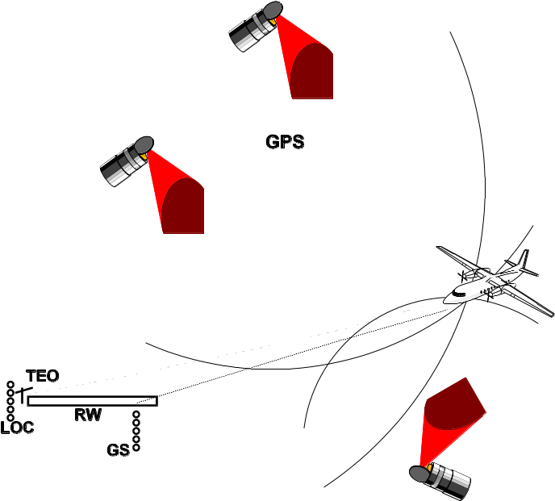
Rys. 1. Pomiar systemu lądowania na przyrządy (ILS)
Fig.1. Instrument lending system inspection (ILS)
RW-pas startowy
TEO- teodolit telemetryczny
GPS-globalna nawigacja satelitarna
LOC-kierunek systemu ILS
GS-ścieżka schodzenia systemu ILS
- wytrzymałość - ponieważ system jest przeznaczony do zainstalowania na pokładzie samolotu, jego konstrukcja mechaniczna i mocowanie musi wytrzymać duże przeciążenia,
- temperatura - w trakcie normalnej eksploatacji sprzęt musi być przystosowany do pracy w temperaturach otoczenia w zakresie od -20° do 50°C,
- wibracje - praca silników i turbulencje powodują powstanie drgań o znacznym natężeniu i szerokim spektrum,
- ergonomia - inspektor przebywa zwykle na pokładzie samolotu inspekcyjnego kilka godzin dziennie i oprócz realizacji pomiarów jest odpowiedzialny za koordynację całego lotu,
- odpowiedzialność - zagadnienia tego nie trzeba w tym konkretnym zastosowaniu nikomu uświadamiać. Zostało ono wymienione na końcu, ponieważ prowadzi do najbardziej ogólnego założenia, a mianowicie lepiej żeby system nie mierzył nic, jak ma mierzyć źle. Musi ono być rozumiane jako nadrzędne w stosunku do wszystkich innych.

Budowa
Z punktu widzenia realizacji pomiarów i sterowania otoczeniem konstrukcję zrealizowano na bazie struktury rozproszonej (Rys. 2). W strukturze takiej występują zasadniczo dwa elementy:
- zestaw inteligentnych układów wej./wyj. służących do pomiarów sygnałów wejściowych i do sterowania urządzeń zewnętrznych.
- główny komputer obliczeniowy, który komunikuje się z układami wej./wyj. za pośrednictwem interfejsu szeregowego, do którego układy te przyłączone są równolegle.
W omawianym rozwiązaniu wykorzystano komputer o architekturze zdublowanej zgodny ze standardem IBM/PC w wykonaniu dla zastosowań przemysłowych firmy TexasMicro typu FTSA (ang. Fault Tolerant System Architecture) z procesorem Intel '2DX66. Jako układy wej./wyj. wybrano natomiast moduły pomiarowe firmy DGH (USA). Komunikacja pomiędzy modułami a komputerem odbywa się za pośrednictwem interfejsu RS 485.
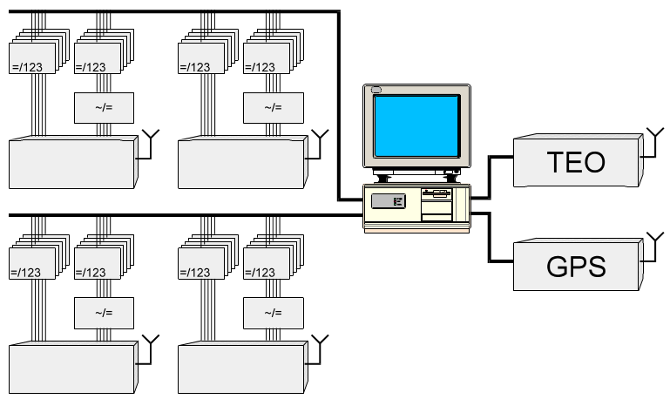
Rys. 2.Struktura systemu
Fig. 2. System structure
Komputer główny wyposażono dodatkowo w inteligentne sterowniki odciążających procesor od wykonywania niektórych zadań. W rezultacie otrzymano system wieloprocesorowy, w którym wybrane zadania są realizowane równolegle. Architektura systemu charakteryzuje się tym, że zdwojono wszystkie istotne z punktu widzenia niezawodności elementy systemu, a w tym wszystkie tory pomiarowe i elementy komputera głównego.
W rezultacie osiągnięto następujące właściwości układu:
- zwiększono niezawodności dzięki umieszczeniu elementów pomiarowych blisko źródła mierzonego sygnału, wyeliminowaniu dużej ilości przewodów pomiędzy źródłem sygnałów a komputerem i przesyłaniu wyników pomiarów w postaci cyfrowej,
- zminimalizowano możliwości powstania błędów pomiarowych na skutek zakłócenia sygnałów w przewodach doprowadzających,
- odseparowano galwanicznie źródło sygnałów i komputer,
- uzyskano otwartość rozwiązania dzięki umożliwieniu rozbudowy przez dołączania kolejnych modułów pomiarowych, co nie wymaga ingerencji w komputerze obliczeniowym,
- umożliwiono, by wiele komputerów korzystało z tych samych układów pomiarowych,
Zgodnie z wymaganiami system musi sterować wskaźnikami nawigacyjnymi zainstalowanymi na lokalnej tablicy przyrządów i w kokpicie pilota. Są one sterowane za pośrednictwem modułów dołączonych do wspólnego z modułami pomiarowymi interfejsu szeregowego.
Do współpracy z generatorem wzorcowym wykorzystano interfejs GPIB (IEEE488). Aby dodatkowo ułatwić procedurę kalibracji sygnały w.cz. doprowadzono za pośrednictwem przełączników pracujących w obwodach antenowych odbiorników nawigacyjnych.
Komputer czyta informacje na bieżąco z globalnego systemu nawigacji satelitarnej (GPS) i układu telemetrii (TEO) z wykorzystaniem dwóch niezależnych kanałów interfejsu RS 232.

Podstawowe procedury systemu
Rys. 3 przedstawia schematycznie proces przepływu danych w trakcie kolejnych etapów przetwarzania. Źródłem danych są odbiorniki nawigacyjne. Przychodzące z nich sygnały można podzielić na: analogowe, dwustanowe i cyfrowe (interfejs szeregowy ARINC 429).
Sygnały analogowe stałoprądowe są czytane za pośrednictwem przetworników analogowo-cyfrowych. Podobnie odczytywane są sygnały zmiennoprądowe, dla których dodatkowo przewidziano przetworniki dokonujące konwersji na sygnał stałoprądowy.
Sygnały dwustanowe i cyfrowe są czytane bezpośrednio za pośrednictwem odpowiednich interfejsów bez dodatkowego przetwarzania.
Wytworzone przez odbiorniki sygnały mogą być zakłócone i zaszumione. Dlatego przed wprowadzeniem i zarejestrowaniem mogą być filtrowane przez filtry cyfrowe. Dla wszystkich sygnałów analogowych filtr cyfrowy jest zintegrowany z przetwornikiem analogowo-cyfrowym. Dla danych cyfrowych filtracja jest realizowana bezpośrednio przez komputer główny. Wszystkie filtry mają programowo ustawiane parametry.
Ponieważ parametry torów odbiorników nie są dostatecznie stabilne w czasie, konieczna jest kalibracja. Otrzymane w wyniku kalibracji dane, które reprezentują w postaci tablicy aktualną charakterystykę toru pomiarowego, przechowywane są i umożliwiają precyzyjne wyliczanie faktycznych wartości mierzonych sygnałów. Dopiero tak wyznaczone wartości sygnałów są rejestrowane i wykorzystywane do realizacji innych funkcji.
System realizuje swoje funkcje przetwarzając dane wejściowe w dwóch praktycznie niezależnych etapach: rejestracja i obrazowanie. W pierwszym etapie przetwarzanie danych pomiarowych ograniczono do filtracji i przeliczenia wartości na podstawie funkcji kalibracyjnej. Takie podejście umożliwia wykorzystanie danych archiwalnych nie tylko przez opisywany system.
Proces obrazowania czyta zarejestrowane dane, wylicza i pokazuje w ergonomiczny sposób wartości i trendy zmian wybranych parametrów. Dane obrazowane są na: kolorowym monitorze graficznym, drukarce graficznej, wyświetlaczu alfanumerycznym pilota i wskaźnikach nawigacyjnych. Pierwsze dwa urządzenia są przeznaczone dla inspektora, a pozostałe dla pilotów z zadaniem wspomagania precyzyjnego prowadzenia samolotu inspekcyjnego po zadanej trajektorii.
.
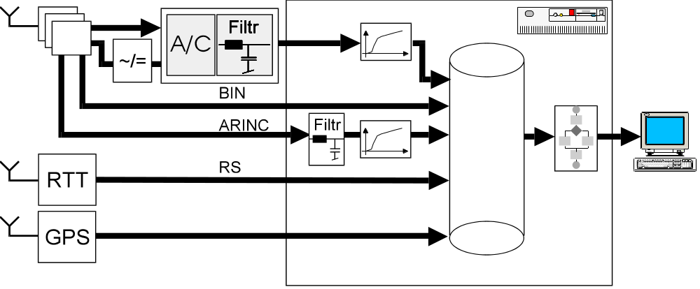Rys. 3. Schemat przepływu danych
Fig. 3. Data flow diagram
Zasadniczo sygnały analogowe po konwersji w przetworniku A/C są filtrowane przez filtry cyfrowe. Wyjątek stanowią te sygnały, dla których wartości są dostępne tylko w postaci cyfrowej za pośrednictwem interfejsów szeregowych (RS232 i ARINC). Są to położenie kątowe z teodolitu, położenie geograficzne z GPS i namiar z odbiorników nawigacyjnych. Dla wymienionych danych filtr realizowany jest przez komputer główny.
Dla wszystkich sygnałów wejściowych, zanim zostaną zarejestrowane i użyte do dalszego przetworzenia, ich wartości wylicza się na podstawie wyznaczonych okresowo na podstawie pomiarów sygnałów wzorcowych z generatorów sygnałowych funkcji kalibracyjnych.
Kalibracja dla sygnałów pochodzących z odbiornika nawigacyjnego jest realizowana automatycznie. Generator wzorcowy w tej procedurze jest sterowany programowo.
Niezależnie od procedury pełnej kalibracji jest możliwe sprawdzenie wyrywkowe poprawności pracy wybranych torów pomiarowych (test torów pomiarowych). Test ten ma za zadanie wykrycie pomiędzy kolejnymi pomiarami pojawienia się nieakceptowalnych błędów w trakcie wykonywania lotów inspekcyjnych.
Podczas realizacji procedur pomiarowych wybrane dla poszczególnych procedur wielkości są rejestrowane. Z punktu widzenia rejestracji generalnie można wprowadzić następujący podział sygnałów:
- dane z telemetrii,
- dane z GPS'a,
- wartości sygnałów analogowych,
- dane cyfrowe z odbiorników nawigacyjnych.
W każdej z wymienionych grup dane są wyznaczane przez zewnętrzne, autonomiczne urządzenia pracujące asynchronicznie w stosunku do realizowanego algorytmu programu głównego. Aby zachować stały okres impulsowania, przed rejestracją musi nastąpić ich synchronizacja w czasie. Oznacza to, że dane będą opóźniane w czasie, co w efekcie powoduje powstanie pewnego błędu dynamicznego, który zminimalizowano przyjmując następujące zasady dla algorytmu synchronizującego:
- wszystkie dane są rejestrowane z częstością 5/s,
- bieżące - ostatnio przeczytane dane z GPS'a i telemetrii są opóźniane i rejestrowane jeden raz zgodnie z najbliższym okresem impulsowania,
- w punktach, gdzie dane z GPS i telemetrii nie są znane (częstość ich wyznaczania to 2/s), rejestrowana jest informacja o ich braku, a do analizy w tych punktach bierze się przybliżoną wartość wyznaczoną z interpolacji dla najbliższych dwóch znanych wartości.
W trakcie realizacji procedur prowadzona jest analiza bieżąca. W jej wyniku inspektor ma możliwość dokonania natychmiastowej oceny przebiegu pomiaru i podjęcia decyzji o celowości jego kontynuowania. Możliwe jest również zażądanie od obsługi naziemnej wprowadzenia korekty wybranego parametru bez konieczności przerywania i powtarzania pomiaru. Rezultaty są obrazowane w postaci napisów tekstowych, wykresów słupkowych i wykresów liniowych.
Ocenę przebiegu pomiaru ułatwiają dwa mechanizmy nazwane lupa pomiarowa i kursor pomiarowy. Lupa pomiarowa to mechanizm programowy umożliwiający oglądanie wartości sygnałów prezentowanych w postaci graficznej w zmiennej skali. Nazwą kursor pomiarowy określa się mechanizm programowy służący do dokładnego odczytywania wartości sygnału w wybranym na wykresie punkcie.
Kontrola każdego urządzenia nawigacyjnego wymaga przeprowadzenia pewnego ciągu operacji. Aby ułatwić pracę inspektorowi na ekranach sterujących poszczególnych procedur pomiarowych umieszczono listy niezbędnych pomiarów, które trzeba wykonać w celu pełnej realizacji inspekcji. Na każdym elemencie listy wyświetlana jest wartość wybranego parametru charakterystycznego dla danej procedury, jeśli była ona realizowana.
Na podstawie danych odbieranych z nawigacyjnych urządzeń pokładowych system na bieżąco wylicza błąd pilotażu i zobrazowuje go w postaci graficznej na ekranie wyświetlacza i wskaźnikach nawigacyjnych w kokpicie w polu widzenia pilotów samolotu inspekcyjnego.

Oprogramowanie

PROCES tworzenia oprogramowania.
Punktem wyjścia do sformułowania funkcji realizowanych przez program są dokumenty normalizujące wydane przez międzynarodową organizację ICAO [1], [2], które aktualnie formalnie obowiązują w Polsce i administrację rządową FAA [3] odpowiedzialnej za bezpieczeństwo w przestrzeni powietrznej USA. Po szczegółowym zapoznaniu się z treścią tych dokumentów trzeba jednak stwierdzić, że nie są one wystarczające do zaprojektowania algorytmów i wykonania oprogramowania. W związku z tym, należało przewidzieć prace projektowe w tym zakresie. W rezultacie upraszczając, cały projekt zrealizowano w procesie wieloetapowym, a jego główne etapy są następujące:
- Opracowanie projektu technicznego.
- Sformułowanie specyfikacji funkcji.
- Opracowanie oprogramowania.
- Testowanie oprogramowania.
- Wdrożenie.
W projekcie technicznym sformułowano zadania systemu i określono strukturę oprogramowania. Na tej podstawie powstała szczegółowa specyfikacja realizowanych przez system funkcji. W wielu zastosowaniach wyspecyfikowanie co system komputerowy ma robić jest niewystarczające i trzeba dodatkowo zdefiniować jak ma realizować swoje funkcje. Jest to szczególnie istotne w tych przypadkach, gdy nie można w sposób jednoznaczny i bez wątpliwości bazując na metodach formalnych i zdroworozsądkowych oraz budując, co bardzo istotne, rozwiązania z uwzględnieniem wymogów zapisanych w dokumentach normalizacyjnych wybrać odpowiedni algorytm.
Opracowanie specyfikacji funkcji było elementem kluczowym, który zadecydował o powodzeniu projektu. Dokument ten zawiera oprócz szczegółowej listy funkcji dokładny matematyczny opis wszystkich algorytmów związanych z przetwarzaniem danych na potrzeby ich analizy. Opisano w nim zawartość ekranów sterujących, zawartość baz danych i szczegóły związane z rejestracją sygnałów i analizą wyników pomiarów. Dla każdej z procedur pomiarowych zdefiniowano algorytm prowadzenia po zadanej trajektorii i zakres niezbędnych danych przekazywanych pilotowi w trakcie lotu do wspomagania utrzymania samolotu możliwie blisko zadanej trajektorii.
W trakcie analizy zrealizowanej na tym etapie stwierdzono, że w omawianym zastosowaniu znaczna część oprogramowania musi być opracowana indywidualnie zgodnie z potrzebami konstruowanego systemu. Oznacza to, że nie można wykorzystać tu żadnego ze znanych produktów przeznaczonych do monitorowania i sterowania, stosowanych coraz częściej w zastosowaniach przemysłowych.
W tej fazie pracy powstało również oprogramowanie symulatora. Symulator jest niezbędny do testowania poprawności oprogramowania w etapie następnym.
Opracowana w pierwszej fazie projektu specyfikacja funkcji jest w drugiej fazie bazą do realizacji przyjętych algorytmów. Po formalnym zaakceptowaniu jej dopuszczono jeszcze możliwość wprowadzenia pewnych uzasadnionych modyfikacji. Przewidziano tu również prezentacje wyników cząstkowych bezpośredniemu użytkownikowi w celu ich konfrontacji z jego oczekiwaniami.
Testowanie to etap, który ma za zadanie wykrycie w programie możliwie wszystkich błędów i stwierdzenie zgodności realizowanych funkcji ze specyfikacją. Wykonywanie weryfikacji poprawności działania systemu w trakcie lotów inspekcyjnych, chociaż nieodzowne do ostatecznej akceptacji systemu, jest ze względu na wysokie szeroko rozumiane koszty nieakceptowalne. Aby tego uniknąć, do testowania wykorzystano specjalnie skonstruowany symulator, który pozwala wygenerować wszystkie potrzebne sygnały normalnie odczytywane lub mierzone z odbiorników. Możliwość wykorzystania tego urządzenia w tym etapie miała podobnie doniosłą wagę dla powodzenia projektu jak opracowanie specyfikacji funkcji.
Po zakończeniu prac związanych z testowaniem system został zainstalowany na pokładzie samolotu inspekcyjnego i rozpoczęto próby w powietrzu.
Jak wspomniano jednym z istotniejszych problemów w omawianym zastosowaniu jest szeroko rozumiana niezawodność. Ponieważ system ma służyć do weryfikacji poprawności pracy urządzeń decydujących o bezpieczeństwie ludzi, zagadnieniem samym w sobie było potwierdzenie, że otrzymywane rezultaty są wiarygodne, a praca systemu stabilna. Aby to zapewnić wprowadzono bardzo sformalizowaną i szczegółową procedurę weryfikacyjną, w której wszystkie etapy podlegały podwójnej komisyjnej kontroli. Najpierw rezultaty były analizowane przez powołaną wewnętrznie komisję, której zadaniem było sprawdzenie poprawności zastosowanych rozwiązań i sprawdzenie zgodności z wcześniej przyjętymi założeniami oraz przygotowanie materiałów w postaci raportów, zestawień i obliczeń dla prac komisji zewnętrznej. Przygotowane materiały przekazano protokolarnie komisji składającej się z inspektorów w celu dalszej weryfikacji. Komisje pisemnie określały swoje stanowisko, ewentualne zalecenia i uwagi o nieprawidłowościach.
Badania weryfikacyjne realizowane z wykorzystaniem symulatora uzupełniono, w celu ich potwierdzenia, wynikami pomiarów z wykorzystaniem specjalistycznych generatorów sygnałowych. Zakres tych badań jednak był ograniczony pomimo wykorzystania najnowocześniejszych, zakupionych specjalnie do tego celu urządzeń renomowanych firm.
Następnie po otrzymaniu pozytywnych wyników przeprowadzono badanie porównawcze z wykorzystaniem aktualnie używanej do pomiarów aparatury firmy AVI Model 2300. Ze względu na ograniczony zakres jej funkcji badanie te również ograniczono tylko do wybranych parametrów.

Konstrukcja oprogramowania
Najważniejszym zagadnieniem w rozważanej klasie zastosowań, to szeroko rozumiana niezawodność tworzonego systemu. Uwzględniając specyfikę omawianego zastosowania można stwierdzić, że paradoksalnie całkowity brak działania systemu to jedna z najlepszych awarii jakie mogą się przytrafić. Praktyka inżynierska wymaga jednak, aby system był zaprojektowany na najgorszy przypadek, którym jest w tym przypadku pozornie poprawne jego działanie. Jedynym rozwiązaniem, które tu może być pomocne to samo-testowanie się obejmujące zarówno program jak i sprzęt. W programie obok testów dla zakresów zmiennych i sposobu korzystania ze struktur danych, realizowanych standardowo przez język programowania, wprowadzono w najbardziej newralgicznych miejscach test niezmienników (ang assertions).
Przy aktualnym poziomie technologii wytwarzania sprzętu komputerowego i pomiarowego podstawowym źródłem błędów w pracy jest realizowany program. Są tego dwa powody. Pierwszy to brak praktycznie realizowalnych metod sprawdzania poprawności programu i algorytmu, na bazie którego został on zbudowany. Drugi powód to fakt, że ze swej natury znaczna część programu to zwykle rozwiązanie prototypowe. Z wymienionych powodów nie można z góry wykluczyć powstania błędów, jednak konstrukcja oprogramowania powinna zapewniać wykrywanie błędów i ich obsługę. W przyjętym rozwiązaniu obsługa błędu polega na odnotowaniu faktu, miejsca i okoliczności jego zaistnienia, co pozwala na odtworzenie stanu programu i jest bardzo pomocne do zrozumienia jego faktycznej istoty.
Ze względu na bardzo wysokie koszty lotów inspekcyjnych konieczne okazało się skonstruowanie oprogramowania ze stopniową degradacją funkcji. Oznacza to, że wystąpienie błędu powoduje tylko ograniczenie możliwości realizacji pewnych funkcji. Do implementacji niezbędną okazała się tu technika programowania współbieżnego, która umożliwia zatrzymanie błędnych procesów bez konieczności ograniczania pracy procesów realizujących inne zadania.
Podstawowym jednak zagadnieniem jest zastosowanie takich metod i organizacji pracy w trakcie procesu tworzenia oprogramowania, które minimalizują prawdopodobieństwo wystąpienia nieprawidłowości w jego realizacji. W tym celu zastosowano metodykę programowania strukturalnego i modularnej funkcjonalne dekompozycji zadań z wykorzystaniem techniki programowania współbieżnego. Dzięki technice programowania współbieżnego poszczególne zadania mogą być realizowane praktycznie niezależnie od siebie. Współpracę ich zorganizowano na bazie znanego modelu producent-konsument, co dodatkowo zwiększyło niezawodność. Niezależnie od wymienionych rozwiązań bezpośrednio dotyczących konstrukcji oprogramowania, zastosowano taką organizację tworzenia oprogramowania, w której jego elementy podlegają wielokrotnej weryfikacji, a część oprogramowania jest uniwersalnym oprogramowaniem systemowym sprawdzonym już wcześniej w wielu zastosowaniach przemysłowych [5].
Tworzony system przewidziano do pracy w czasie rzeczywistym. Oznacza to, że czynnik czasu należy brać pod uwagę już na etapie tworzenia oprogramowania [4]. Dodatkową trudność sprawia fakt, że w omawianym zastosowaniu wykluczona jest możliwość zastosowania jednego z gotowych produktów programowych. Ze względu jednak na konieczność ograniczania zakresu rozwiązań prototypowych należy zminimalizować obszar indywidualnie tworzonej warstwy użytkowej oprogramowania i w maksymalnym stopniu wykorzystać dostępne oprogramowanie systemowe jako platformę do budowy wspomnianej już warstwy użytkowej. Zastosowano tu mianowicie unikalną autorską metodę programowania czasu rzeczywistego z wykorzystaniem techniki programowania współbieżnego bazującej na koncepcji monitora [6]. Jako bazę do implementacji tej koncepcji przyjęto język Modula-2, który został tak zdefiniowany, aby łatwo dał się rozbudowywać przez użytkownika. Zaprojektowane w tym języku mechanizmy tworzenia i synchronizacji zadań są praktycznie niezależne od systemu operacyjnego, a dostępne konstrukcje językowe pozwalają na bezpośrednią obsługę sprzętu. W ten sposób w miejsce tradycyjnego wielozadaniowego systemu operacyjnego wykorzystano opracowaną bibliotekę. Z punktu widzenia programisty oba rozwiązania są równoważne. W tym przypadku istotne były dwie osiągnięte w ten sposób własności. Pierwsza pozwala na wykorzystanie spójnego mechanizmu obsługi błędów, również tych związanych z synchronizacją zadań. Druga daje możliwość modyfikacji biblioteki zgodnie z aktualnymi potrzebami wynikającymi z zastosowania. W omawianym rozwiązaniu zadania, których jest zwykle w trakcie realizacji pomiaru kilkadziesiąt, są szeregowane co 1ms.
Jedną z ważniejszych metod stosowanych do zmniejszania prawdopodobieństwa wystąpienia błędów w pracy systemów komputerowych jest testowanie. Testowanie niestety może jedynie pokazać, że błędy są. Nie może jednak służyć do wykazania, że ich nie ma, ponieważ w praktyce nie można nigdy w rozsądnym czasie sprawdzić wszystkich możliwych kombinacji sytuacji i zdarzeń jakie mogą się w ogóle pojawić. Pomimo to, intensywne testowanie jest nieodzowne. W omawianym przypadku testowanie musi objąć nie tylko poprawność działania programu realizującego wybrane algorytmy przetwarzania danych pomiarowych, ale również tory pomiarowe. Planując proces testowania trzeba brać pod uwagę, że rzeczywiste sygnały analogowe z odbiorników można uzyskać jedynie w powietrzu na pokładzie samolotu po uprzednim zamontowaniu systemu. To jednak jest zdecydowanie zbyt późno. Dlatego, jak wspomniano, niezależnie opracowano układ do symulacji wzajemnie synchronicznych przebiegów sygnałów analogowych i cyfrowych.

Podsumowanie
W opisywanym projekcie opracowano aparaturę kontrolno pomiarową zbudowaną na bazie wieloprocesorowego systemu komputerowego z wykorzystaniem rozproszonego systemu układów pomiarowych i elementów wykonawczych. Projekt obejmował wszystkie aspekty, a w tym konstrukcję mechaniczną, zasilanie, okablowanie, opracowanie algorytmów i wytworzenie oprogramowania. Oprogramowanie napisano na podstawie formalnej specyfikacji funkcji. Tworzy je kilka tysięcy rozłącznie kompilowanych modułów o przeciętnej długości kilkaset linii. Program został podzielony na 19 modułów, z których każdy jest niezależnym programem zbudowany z wykorzystaniem techniki programowania współbieżnego, realizującym pomiary lub usługi dodatkowe, jak obsługa bazy danych, kalibracja i testowanie.
Projekt był realizowany przez 3 lata, a w poniższej tabeli zestawiono orientacyjne czasy trwania wybranych etapów pracy.
Na omówienie zasługuje proporcjonalnie długi okres testowania, który nie obejmuje przecież testowania realizowanego bezpośrednio w trakcie prac nad oprogramowaniem. Takie proporcje czasowe potwierdzają raz jeszcze od dawna znaną prawdę, że znacznie łatwiej napisać program niż wykazać, że działa on poprawnie. W tym przypadku dodatkowym utrudnieniem był brak możliwości łatwej weryfikacji otrzymywanych wyników, ponieważ wykorzystane tu generatory sygnałowe i pomiary porównawcze z inną aparaturą miały ograniczone zastosowanie.
Projekt, kompletacja i wykonanie sprzętu | 1.5 roku
Opracowanie specyfikacji funkcji | 1,5 roku
Wykonanie oprogramowania | 1 rok
Testowanie, wdrożenie | 1.5 roku
Teoretycznie pełną weryfikację można było jedynie uzyskać korzystając z symulatora. W tym przypadku wiarygodność otrzymanych wyników była ograniczona ze względu na to, że powstał on w ramach tego samego projektu i mógł, co zresztą okazało się faktem, zawierać te same błędy co oprogramowanie systemu.
Analizując przebieg projektu wydaje się, że pewne skrócenie czasu trwania można by osiągnąć praktycznie tylko dla etapu testowania oprogramowania. W tym celu potrzebne jest opracowanie niezależnej dokumentacji formalnie definiującej procedury testowe i odpowiednio dobrane zestawy danych wejściowych. Wykorzystanie specyfikacji funkcji jako odniesienia merytorycznego przy weryfikacji nastręczało poważnych trudności, ponieważ szybko okazało się, że od pełnego zrozumienia jak funkcje systemu mają być realizowane, do opracowania testów potwierdzających zgodne z oczekiwaniami ich działanie jest długa droga.

Literatura
[1] Aeronautical Telecommunications Annex 10 To the Convention on International Civil Aviation Volume 1; International Civil Aviation Organization, USA
[2] Manual on Testing of Radio Navigation Aids, Volume I, Volume II; International Civil Aviation Organization, USA
[3] Flight Inspection Manual; United States Standard; Department of Army, the Navy, and the Air Force and The Federal Aviation Administration, May 1993
[4] N. Wirth, "Toward a discipline of real-time programming" Communication of the ACM, 20, 877-883, (1977).
[5] D. Arendt and M. Postół, "Real-time Multiprogramming system for mine control center", Microprocessors and Microsystems, 14, 39-46 (1990).
[6] C. A. R. Hoare, "Monitors: an operating system structuring concept", Ef, 21, 666-677 (1974).

CAS  94-028 Łódź ul. Chodkiewicza 1a  tel/fax: +48 (42) 6862547; +48 (42) 6865028 | www.cas.eu  techsupp@cas.eu

• CAS 94-028 Łódź ul. Chodkiewicza 1A tel.42'686 25 47,fax.42'686 50 28,Eml:mpostol@cas.com.pl
Artykuł opublikowan w materiałach konferencj:i Systemy Czasu Rzeczywistego, Politechnika Wrocławska, 1997.

